**Образовательный проект «Друзья по переписке»**

**Актуальность**

Поступление в школу - ответственный момент в жизни каждого ребенка. Если раньше его главным занятием была игра, то теперь - это учеба, которая требует внимания, сосредоточенной работы на уроках и дисциплины.

Потребность и умение общаться со сверстниками также является необходимым условием успешного обучения в школе. Воспитатель должен позаботиться о комфортном пребывании дошкольника в будущем коллективе, а в самой группе развивать взаимопонимание, дружбу и сотрудничество.

Для этого мною разработан проект «Друзья по переписке», целью которого является создание условий для успешной адаптации детей старшего дошкольного возраста к школе через обмен письмами со школьниками.

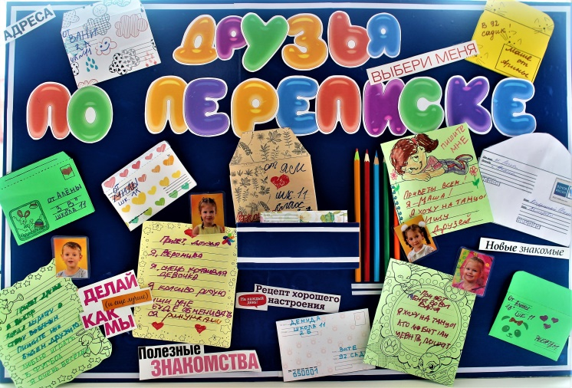**Задачи:**

1. Обеспечить поддержку эмоциональной стабильности детей старшего дошкольного возраста

2. Познакомить детей старшего дошкольного возраста со школьной жизнью

3. Способствовать развитию у детей старшего дошкольного возраста социальных навыков

4. Формировать навыки письма и чтения у детей старшего дошкольного возраста.

Эта технология также способствует формированию понимания школьных ритмов и образа жизни, что делает процесс адаптации более гладким и эффективным. Переписка со школьниками может также стимулировать интерес к учебе и мотивировать детей к освоению новых знаний.

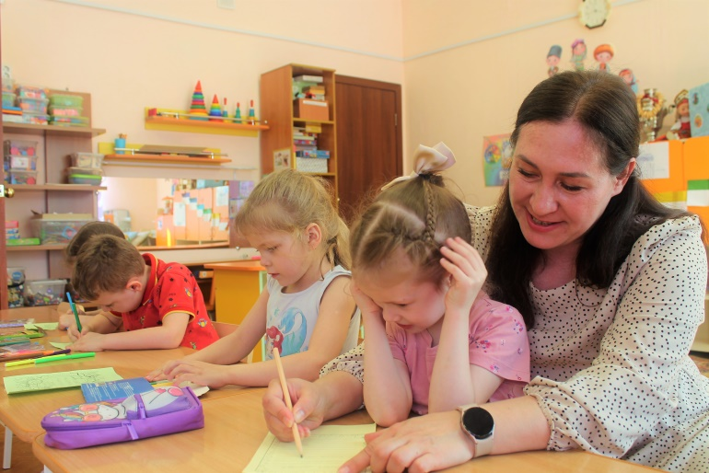**Описание практики**

Технология адаптации детей дошкольного возраста к школе через обмен письмами со школьниками представляет собой инновационный метод, который включает в себя общение и обмен письмами между детьми из детских садов и школьниками, а так же бывшими выпускниками.

Организация данной практики может включать в себя подготовку тематических писем, обмен их между детским садом и школой, проведение обсуждений воспринятой информации и организацию совместных мероприятий.

Практика обычно включает в себя следующие этапы:

1. Связь между детьми: дошкольники устанавливают контакт со школьниками путем обмена письмами или рисунками. Это позволяет им познакомиться друг с другом и начать строить отношения задолго до того, как дошкольники поступят в школу.

2. Взаимодействие: дети общаются и делятся информацией о себе, своих хобби, интересах, семье и друзьях. Они также могут обсуждать ожидания и опасения, связанные с поступлением в школу.

3. Поддержка информационной и эмоциональной стороны: школьники могут помогать дошкольникам советами, историями из школьной жизни. и поддержкой в период адаптации к новому окружению.

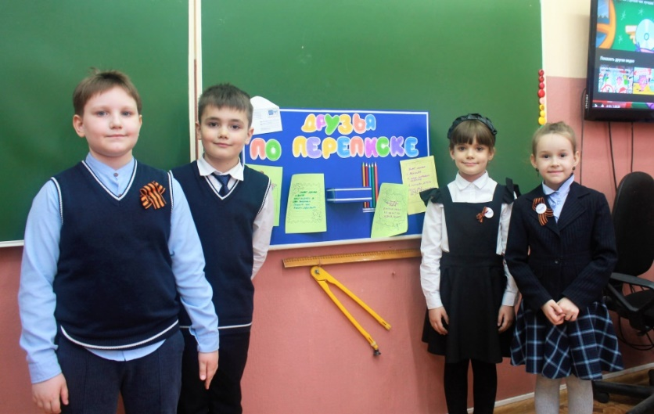

Технология адаптации детей дошкольного возраста к школе через дружбу по переписке со школьниками имеет свои преимущества по сравнению с традиционными методиками.

1. Коммуникация: традиционные методики могут не предоставлять такие широкие возможности для общения и взаимодействия между детьми дошкольного и школьного возраста, как это делает технология адаптации через переписку.

2. Социализация: поскольку дети дошкольного возраста и школьники будут общаться и учиться друг у друга, эта методика способствует развитию навыков социализации и межличностных отношений.

3. Мотивация: обмен письмами со школьниками может стимулировать интерес детей к обучению и создать положительное отношение к школе еще до их поступления.

4. Уникальность: данная методика представляет собой инновационный подход, который может быть более привлекательным для детей и педагогов по сравнению с традиционными методиками.

5. Технологические возможности: использование современных технологий (например, электронная почта, видеозвонки) может сделать процесс общения и обмена информацией более увлекательным и эффективным.

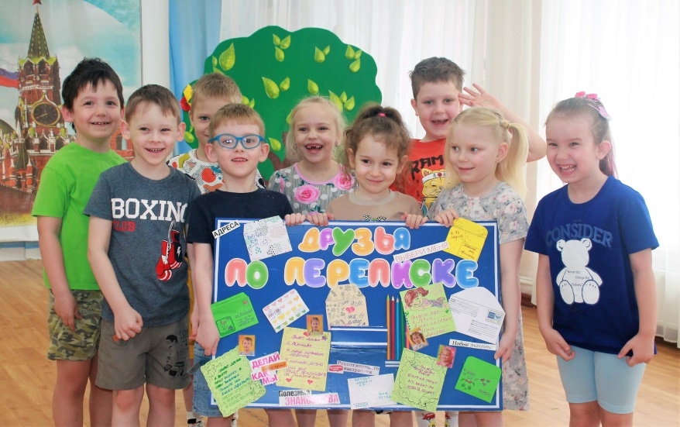

|  |  |  |  |
| --- | --- | --- | --- |
|  | Направления (содержание) (в соответствии с задачами) | Технологии  (в соответствии с содержанием) | Результат  (в соответствии с задачами) |
| Цель: создание условий для успешной адаптации детей старшего дошкольного возраста к школе через обмен письмами со школьниками  Задача1. Обеспечить поддержку эмоциональной стабильности детей старшего дошкольного возраста.  Задача2.Познакомить детей старшего дошкольного возраста со школьной жизнью.  Задача3. Способствовать развитию у детей старшего дошкольного возраста социальных навыков .  Задача4. Формировать навыки письма и чтения у детей старшего дошкольного возраста. | **Детское художественное творчество.**  **Художественная литература.**  **Театрализованная деятельность.**  **Музыка.**  Экскурсии в школу.  Встречи с учителем и школьниками.  Рассказы воспитателя о школьных годах.  Обмен сообщениями с будущими одноклассниками помогает ребенку установить эмоциональную связь со школой.  Формирование способности анализировать прочитанный текст, вычленять главную мысль. | **«Пиктограммы»** — набор карточек, на которых изображены различные эмоции.  **Прослушивание музыкальных отрывков из песен про школу**.  **Игра «Классный портфель»**  Предложить детям сложить в классный портфель всё необходимое.  «Клубный час».  «Проблемная ситуация».  «Моделирование письма».  Слоговые таблицы, карточки по звуковому анализу слов.  Кассы букв, мини-азбуки, в которых могут быть размещены слоги или короткие слова для чтения. | Общение со школьниками поможет детям установить эмоциональную связь с будущей школой и снизить уровень тревожности и стресса.  У детей сформируется навык общения, дружбы и сотрудничества, что позволит чувствовать себя включенным в сообщество школы.  Дети научатся, общаться, делиться информацией, поддерживать дружеские отношения и решать конфликты.  Переписка со школьниками будет стимулировать развитие навыков письма и чтения у детей старшего дошкольного возраста. |